TKP geo s. r. o.
Plánská 1854/6
370 07 České Budějovice
IČO: 24134295

Objednávka č. | Vyřizuje/kancelář/linka
ZAK 18-0150/9 | Minksová/VEZ
Objednávka změnových požadavků (BR09)

Objednáváme u Vás nový změnový požadavek BR09 na základě smlouvy o dílo
ze dne 19. 11. 2018 (dále jen „předmět objednávky“).

Specifikace a termín plnění předmětu objednávky:

Předmětem plnění je nový změnový požadavek. Podrobná specifikace je uvedena v příloze č. 1, která tvoří nedílnou součástí objednávky.

Kontaktní osobou objednatele je xxxxxxxxxxxxxxxxxx

Kontaktní údaje zhotovitele: tel.: xxxxxxxxxxxxxxxxxxxx
Termín plnění předmětu objednávky je do 30. 08. 2021

Cena předmětu objednávky:

Cena za MD (man-day) 7.740,- Kč bez DPH, celkový rozsah práce je 43,09 MD.

Celková cena za plnění předmětu objednávky činí: 333.517,- Kč bez DPH
(slovy: třistatřicettřitisícpětsetsedmnáct korun českých) bez DPH, tj. 403.555,- Kč s DPH.

Zhotovitel je plátcem DPH. K celkové ceně bude účtována DPH ve výši dle platných předpisů. V ceně jsou zahrnuty veškeré náklady spojené se splněním předmětu objednávky.

Vyúčtování – faktura musí splňovat náležitosti účetního a daňového dokladu. Sjednaná cena
za splnění předmětu objednávky je splatná do 21 kalendářních dnů ode dne jejího doručení objednateli.
Zhotovitel je dále povinen uvést na faktuře číslo objednávky – ZAK 18-0150/9. Oboustranně potvrzený akceptační protokol bude součástí faktury.
Veškeré účetní doklady musí obsahovat náležitosti daňového dokladu dle příslušných daňových předpisů. Jestliže faktura nebude obsahovat předepsané náležitosti, je objednatel oprávněn ji do data splatnosti vrátit s tím, že zhotovitel je poté povinen vystavit novou fakturu s novým termínem splatnosti. V takovém případě není objednatel v prodlení s placením faktury.

Objednatel a zhotovitel výslovně souhlasí s uveřejněním této potvrzené objednávky
v registru smluv dle zákona č. 340/2015 Sb., o zvláštních podmínkách účinnosti některých smluv, uveřejňování těchto smluv a o registru smluv (zákon o registru smluv). Objednatel zajistí zveřejnění potvrzené objednávky zasláním správci registru smluv nejpozději ve lhůtě do 30 dnů od potvrzení objednávky. Zhotovitel obdrží potvrzení o uveřejnění v registru smluv automaticky vygenerované správcem registru smluv do své datové schránky.

Plnění předmětu této objednávky v době mezi podpisem a před nabytím účinnosti
této objednávky, tedy před zveřejněním v registru smluv, se považuje za plnění
podle této objednávky a práva a povinnosti z něj vzniklé se řídí touto objednávkou. Zhotovitel podpisem této objednávky souhlasí s poskytnutím informací o objednávce v rozsahu zákona č. 106/1999 Sb., o svobodném přístupu k informacím, ve znění pozdějších předpisů.
Objednatel a zhotovitel dále prohlašují, že skutečnosti uvedené v této potvrzené objednávce nepovažují za obchodní tajemství ve smyslu ustanovení § 504 občanského zákoníku a udělují svolení k jejich užití a zveřejnění bez stanovení jakýchkoliv dalších podmínek.

S pozdravem

Mgr. Jiří Čtyroký, Ph.D.
ředitel Sekce prostorových informací
Institutu plánování a rozvoje hlavního města Prahy,
příspěvkové organizace

Potvrzením objednávky poskytovatel souhlasí se všemi smluvními ujednáními a podmínkami obsaženými v objednávce a neuplatňuje k nim žádné výhrady. Potvrzením objednávky vzniká závazek dle občanského zákoníku.

Objednávku, prosím, elektronicky potvrďte a obratem ji prostřednictvím e-mailu: minksova@ipr.praha.eu doručte zpět, nejpozději však do 15 dnů ode dne, kdy Vám byla doručena. V případě nedodržení této lhůty návrh na uzavření smlouvy zaniká.

Potvrzení objednávky prostřednictvím elektronického podpisu:

TKP geo s.r.o., Plánská 1854/6, 370 07 České Budějovice, IČO: 24134295

elektronický podpis

Pokud nemáte zřízen elektronický podpis, potvrďte objednávku prostým e-mailem, resp. do odpovědi v textu e-mailu uveďte: Potvrzuji vaši objednávku č. ZAK 18-0150/9.

Příloha č. 1 objednávky

Změnový požadavek (BR09)
V rámci tohoto balíčku budou zpracovány následující požadavky evidované v systému Bugzilla (číslo bugu je uvedeno vždy v závorce za názvem požadavku), případné detaily či diskuze nad návrhem řešení jsou k nalezení přímo v systému Bugzilla pod odpovídajícím číslem požadavku/bugu.

Ke všem požadavkům budou probíhat periodické technické schůzky za účelem společné analýzy a technické specifikace.

TMISZNAK_L oprava dat (bug 12754)
Požadavek:
1) Linie TMISZNAK_L TVU=1, které nevstupují do plochování (volné konce) prosím nastavit na TVU=0 (844 prvků).
2) Linie TMISZNAK_L TVU=1, které jsou totožné s TMUMPS_L TVU=1 (58 prvků), nastavit také na TVU=0, při plochování je nahradí TMUMPS_L.
3) Dále prosím zavést novou kontrolu pro nové prvky nebo nově editované na nepovolení kombinace TMISZNAK_L a TVU=1:
CTMTP_KOD=121800 AND HRANICE_TVU=1
CTMTP_KOD=206825 AND HRANICE_TVU=1
CTMTP_KOD=252180 AND HRANICE_TVU=1
CTMTP_KOD=321800 AND HRANICE_TVU=1
CTMTP_KOD=421800 AND HRANICE_TVU=1
CTMTP_KOD=521800 AND HRANICE_TVU=1
CTMTP_KOD=621800 AND HRANICE_TVU=1
CTMTP_KOD=721800 AND HRANICE_TVU=1
CTMTP_KOD=821800 AND HRANICE_TVU=1
CTMTP_KOD=921800 AND HRANICE_TVU=1

Kontrolu viz bod 3) na TMISZNAK_L + TVU=1 bychom prosím potřebovali nastavit jen kolem ploch 600,602. Kolem ostatních ploch se linie správně zařadí až při novém plochování dle DTM hierarchie.

Návrh řešení:
Body 1 a 2: linie, které nejsou alokované ve work, budou přenastaveny dle zadání.
Bod 3: Nová kontrola bude implementována dle specifikace v požadavku a nastavena do produkčního prostředí.

Rozšíření kontrol základních dat (bug 12756)
Požadavek:
1) Do kontrol základních dat prosím přidat kontroly "Podzemní voda" a "Podzemní objekty" na editované stávající prvky ve vrstvě TMUMPS_L
Podzemní objekty – nebude povolena kombinace CTMTP_KOD=71850 AND HRANICE_TVU=1
Podzemní voda – nebude povolena kombinace CTMTP_KOD=91850 AND HRANICE_TVU=1
Jako u ostatních kontrol je potřeba – vyhledávat podle ID prvku, barevné odlišení symbologie, kontroly by měly fungovat stejně jako u stávajících vrstev.

2) Nové kontroly podzemní objekty a podzemní voda mají fungovat i u nově přidaných dat.

3) Filtr kontrol základních dat - prosím o přidání filtru nad všemi kontrolami základních dat, pomocí kterého by šlo vyhledat kolik zbývá daných chyb dle typu kontroly, zobrazit vyhledané chyby v seznamu a zoomovat na ně.

Návrh řešení:
Bod 1 a 2: Bude implementováno ve všech bodech dle požadavku a nastaveno do produkčního prostředí.
Bod 3: Filtr bude implementován a přidán dle specifikace v požadavku.

Zpracování analýz pro migraci dat do JVF - 1.část (bug 12757)
Požadavek:
Testování a zpracování analýz dat pro přípravu k migraci DTMP do nové DTM. Dokument, kde jsou analýzy upřesněny je na sharepointu IPR-ELTM-2018-2023 - 03 Specifikace - Analyzy.xslx.
Seznam 1. části je označen v excelu.

Návrh řešení:
Implementace analýz dle dokumentu, který vzniká na základě závěrů technických schůzek ELTM týmu (zadavatel + dodavatel).
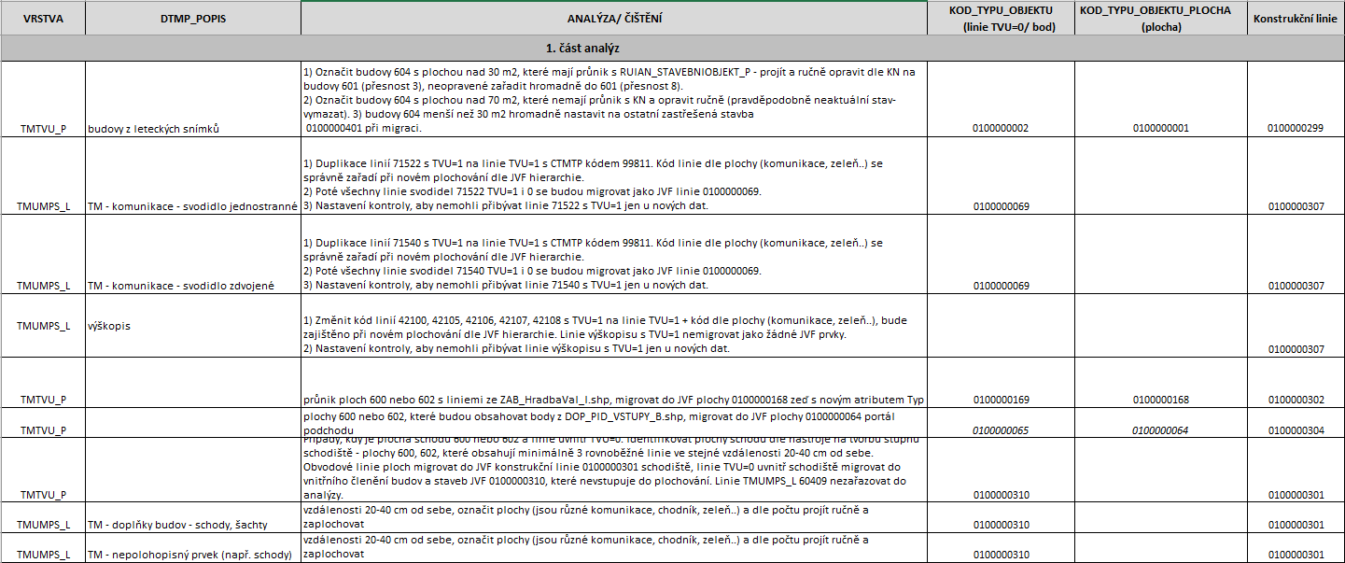

Přidání pracovních mapových značek (bug 12763)
Požadavek:
Přidání pracovních mapových značek podobných jako v TMUMPS_B např. 24170 TM-komín zobraz. Nevstupovali do žádných kontrol a nepřesouvali by se do CDS, aby neměli žádný vliv na stávající data. Sloužili by jako pomocné body později pro identifikace ploch (600, 602) při migraci do JVF. Je nám jedno, jestli bude mít každá značka vlastní kód nebo bude jen 1 kód rozdělen atributy.
Poznámka: Pracovní kódy jsou 3 úplně nové (ostatní zastřešená stavba, schodiště, zeď) a jedná se o přidání do stávající legendy TMUMPS_B.

Návrh řešení:
Vazba prvek značka 1:1. Formulář pro wokr i ZaklDat, editace nepodléhá kontrolám. Číselník CTMTP kód, povolená značka. TMTVU_B – defBody, TMUPLS_L – linie.
Značka nebude mít vliv na stávající data – tzn. nebude se přenášet do CDS.

Zvýraznění budov z leteckých snímků (bug 12754)
Požadavek:
Zvýraznění symbologie (oddělení symbologie) pro:
1) výběr budov 604 ('zástavba - budovy z ortofotomap') s plochou nad 30 m2 z TMTVU_P, které mají průnik s RUIAN_STAVEBNIOBJEKT_P.
2) výběr budovy 604 z TMTVU_P s plochou nad 70 m2, které nemají průnik s RUIAN_STAVEBNIOBJEKT_P.

Návrh řešení:
Bude řešeno pomocí přepočtu prostorových průniků a vizualizace na základě atributů plochy.

Finální kalkulace požadavku:

 | Změnový požadavek | Odhad pracnosti (MD) | Termín
12754 | TMISZNAK_L oprava dat | 3,39
12756 | Rozšíření kontrol základních dat | 7,94
12757 | Zpracování analýz pro migraci dat do JVF - 1.část | 14,85
12763 | Přidání pracovních mapových značek | 11,96
12764 | Zvýraznění budov z leteckých snímků | 4,95
Suma |  | 43,09 | 30.8.2021

Cena za MD (man-day) je stanovena smlouvou na 7 740,- Kč bez DPH.

Celková cena za změnový požadavek činí 333 517,- Kč bez DPH.

Realizace požadavku:
V Českých Budějovicích dne
Za dodavatele

………………………………..

Ing. Patrik Starčevský

S realizací tohoto změnového požadavku SOUHLASÍM / NESOUHLASÍM
V Praze dne …………………………..
Za zadavatele

………………………………..

Mgr. Jiří Čtyroký, Ph.D.

